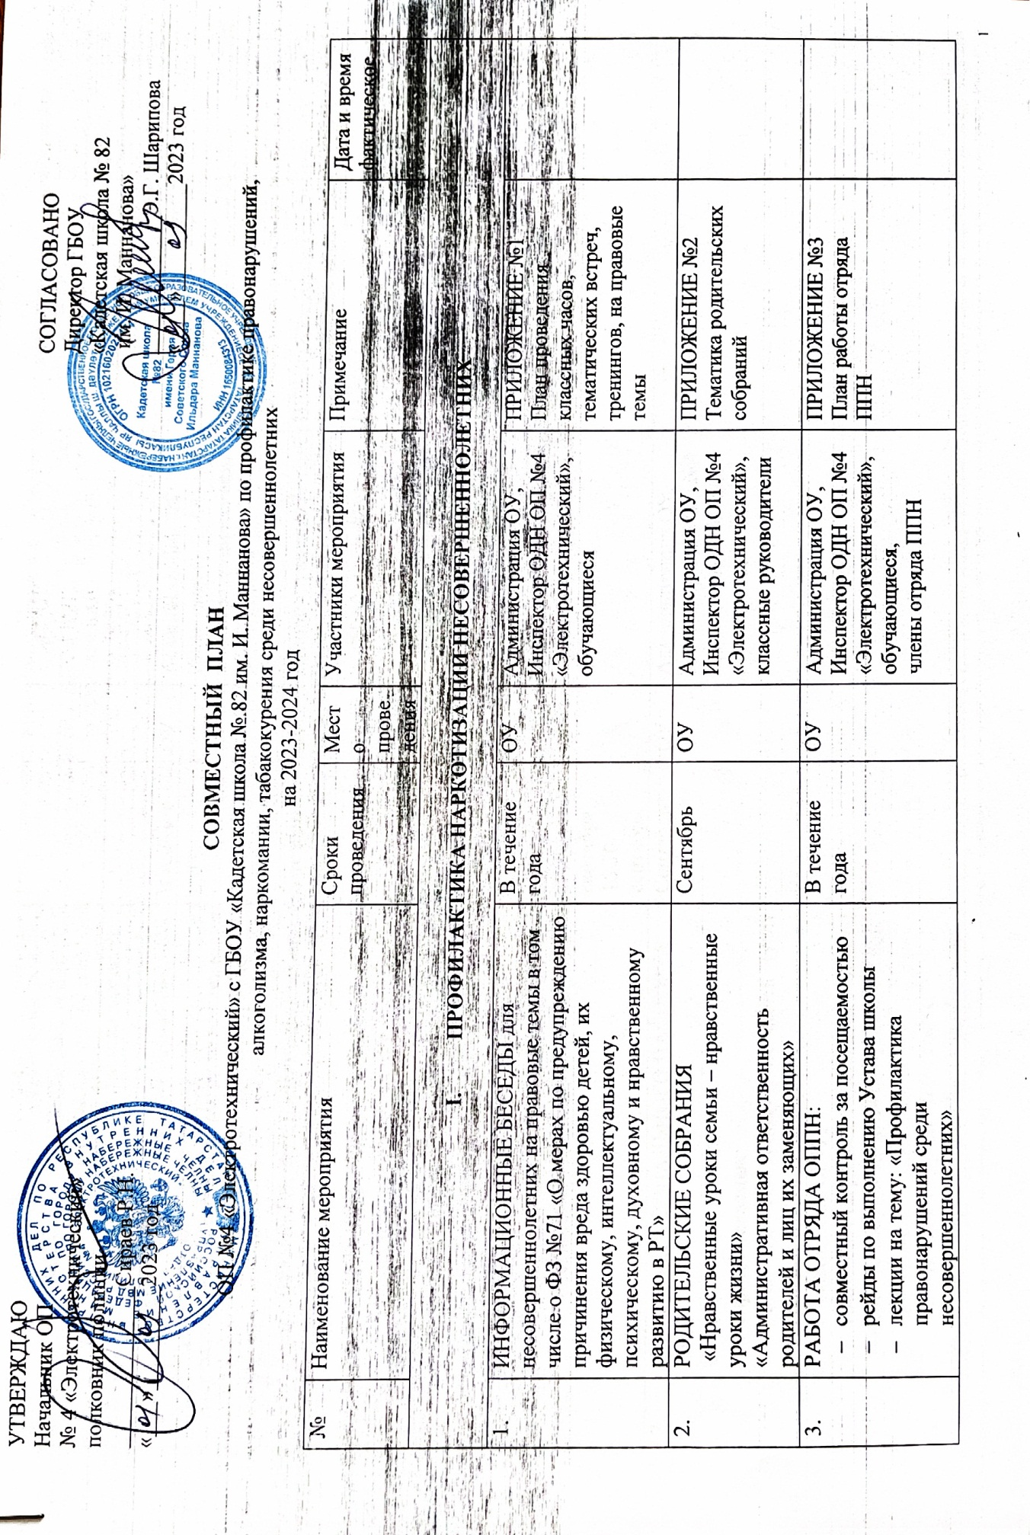
 | - совместные рейды по соблюдению режима пребывания на улице в вечернее время  - участие в городских мероприятиях и конкурсах по правовым знаниям среди 9-11 классов | В течение года | ОУ | Администрация ОУ,  Инспектор ОДН ОП №4 «Электротехнический»,  обучающиеся,  члены отряда ППН | ПРИЛОЖЕНИЕ №3  План работы отряда ППН
 | СОДЕЙСТВИЕ ЗАНЯТОСТИ учащихся «группы риска» во внеурочное время, оказание помощи учащимся во временном трудоустройстве и занятости во внеурочное время | В течение года | ОУ | Администрация ОУ,  Инспектор ОДН ОП №4 «Электротехнический»,  обучающиеся
 | Акция ВРУЧИМ БУКЛЕТ «Нет наркотикам» | В течение года | ОУ | Администрация ОУ,  Инспектор ОДН ОП №4 «Электротехнический»,  обучающиеся | ПРИЛОЖЕНИЕ №3  План работы отряда ППН
- ОРГАНИЗАЦИЯ РАБОТЫ ПО ПРОФИЛАКТИКЕ ПРАВОНАРУШЕНИЙ В МОЛОДЕЖНОЙ СРЕДЕ
 | Межведомственная операция «ПОДРОСТОК»:  - операция «Быт»;  - операция «Занятость»; | 1-15 сентября  16-30 сентября | ОУ | Администрация ОУ,  Инспектор ОДН ОП №4 «Электротехнический»,  обучающиеся
 | Составление СОЦИАЛЬНОГО ПАСПОРТА школы.  Создание банка данных:  - сирот, опекаемых;  - детей из неблагополучных семей (учет граждан СОП);  - состоящих на ВШУ;  - состоящих на учете в отделениях полиции;  - пропускающих занятий без уважительной причины;  - занимающихся бродяжничеством;  - оставленных на повторный год обучения;  - учащихся «группы риска», систематически нарушающих дисциплину, проявляющих элементы асоциального поведения (сквернословие, издевательство над другими детьми); | Сентябрь | ОУ | Администрация ОУ,  Инспектор ОДН ОП №4 «Электротехнический»,  обучающиеся
 | ОРГАНИЗАЦИЯ работы Школьного Совета Профилактики (ШСП):  - приказ о назначении ответственных  - положение о ШСП | В течение года | ОУ | Администрация ОУ,  Инспектор ОДН ОП №4 «Электротехнический», | ПРИЛОЖЕНИЕ №4  Положение о Совете профилактики
 | КОНТРОЛЬ за посещаемостью обучающихся школы | В течение года | ОУ | Члены отряда ППН  Социальный педагог | ПРИЛОЖЕНИЕ №5  Положение об учете посещаемости обучающимися учебных занятий
 | Акция ВРУЧИМ БУКЛЕТ «Я выбираю жизнь» | В течение года | ОУ | Администрация ОУ,  Инспектор ОДН ОП №4 «Электротехнический»,  обучающиеся,  члены отряда ППН | ПРИЛОЖЕНИЕ №3  План работы отряда ППН
 | ОФОРМЛЕНИЕ уголка правовых знаний «Законопослушный гражданин», «Право на порядок» | Сентябрь | ОУ | Администрация ОУ,  Инспектор ОДН ОП №4 «Электротехнический»,  обучающиеся,  члены отряда ППН
 | РАЗМЕЩЕНИЕ материала на сайте https://edu.tatar.ru/ | В течение года | ОУ | Администрация ОУ,  Инспектор ОДН ОП №4 «Электротехнический»,  обучающиеся,  члены отряда ППН
- ПРОФИЛАКТИКА СУИЦИДАЛЬНОГО ПОВЕДЕНИЯ УЧАЩИХСЯ

 | ИНДИВИДУАЛЬНЫЕ БЕСЕДЫ инспектора ОДН ОП №4, социального педагога, администрации ОУ, | В течение года | ОУ | Администрация ОУ,  Инспектор ОДН ОП №4 «Электротехнический»,  обучающиеся,  члены отряда ППН
 | ПРОФИЛАКТИЧЕСКИЕ БЕСЕДЫ работников ОДН ОП «Электротехнический» на правовые темы с учащимися «группы риска» | В течение года | ОУ | Администрация ОУ,  Инспектор ОДН ОП №4 «Электротехнический»,  обучающиеся,  члены отряда ППН
 | РЕЙДЫ по месту жительства учащихся с целью обследования жилищно-бытовых условий | В течение года | Место жительства обучающихся | Администрация ОУ,  Инспектор ОДН ОП №4 «Электротехнический»,  обучающиеся,  члены отряда ППН
- ПРОФИЛАКТИКА ТЕРРОРИЗМА И ЭКСТРЕМИЗМА

 | КЛАССНЫЕ ЧАСЫ (по отдельному плану) | В течение года | ОУ | Классные руководители,  Инспектор ОДН ОП №4 «Электротехнический»,  обучающиеся,  члены отряда ППН | ПРИЛОЖЕНИЕ №1  План проведения классных часов, тематических встреч, тренингов, на правовые темы
 | Просмотры фильмов на правовые темы | В течение года | ОУ | Специалисты служб профилактики г.НЧ  Члены отряда ППН | ПРИЛОЖЕНИЕ №1  План проведения классных часов, тематических встреч, тренингов, на правовые темы
 | Акция «ВРУЧИМ БУКЛЕТ» «Экстремизму нет!» | В течение года | ОУ | Администрация ОУ,  Инспектор ОДН ОП №4 «Электротехнический»,  обучающиеся,  члены отряда ППН | ПРИЛОЖЕНИЕ №3  План работы отряда ППН
 | КРУГЛЫЙ СТОЛ с приглашением специалиста ОДН ОП №4 | Июнь | ОУ | Администрация ОУ,  Инспектор ОДН ОП №4 «Электротехнический»,  обучающиеся,  члены отряда ППН | По отдельному плану
 | РОДИТЕЛЬСКИЕ СОБРАНИЯ | Январь | ОУ | Администрация ОУ,  Инспектор ОДН ОП №4 «Электротехнический» | ПРИЛОЖЕНИЕ №2  Тематика родительских собраний

Социальный педагог Е.В. Груздева

